福祉車両貸出サービス利用申込書兼誓約書
【使用車両：N-BOX 福山581 か 6332】

申込者 | 団体名 |  | 住 所
申込者 | 氏 名 |  | 電話番号

利用者 | 氏 名 |  | 住 所
利用者 | 氏 名 |  | 電話番号
運 転 者 | 氏 名 |  | 住 所
運 転 者 | 氏 名 |  | 電話番号
運 転 者 | 氏 名 | 普通免許取得後３年以上運転経験（ 有 ・ 無 ） | 運転免許の写し
運 転 者 | 氏 名 |  | 住 所
運 転 者 | 氏 名 |  | 電話番号
運 転 者 | 氏 名 | 普通免許取得後３年以上運転経験（ 有 ・ 無 ） | 運転免許の写し
予約日時 |  | 令和 年 月 日 時 分から
 |  | 令和 年 月 日 時 分まで
行き先
利用目的

【使用に関する誓約書】
□ 使用期間中は道路交通法を遵守します。転貸はいたしません。
□ 初回利用の際、福祉車両の操作説明を受けます。
□ 返却時には、車内のゴミは全て持ち帰ります。
□ 返却後、後日、走行距離に応じて請求された燃料費を世羅町社協へ支払います。
□ 使用中に事故等が発生した場合は、速やかに警察及び社協等へ連絡します。
□ 万一、事故等で車両を損傷又は同乗者並びに第３者に損害を与えた場合は、貸出車両が加入する自動車保険で補償されないものにおいては、使用者において負担します。
□ 事故時の連絡方法、自動車の保障内容（裏面参照）について、確認しました。

上記の使用に関する誓約内容を遵守し、申込みます。

令和 年 月 日 申込者

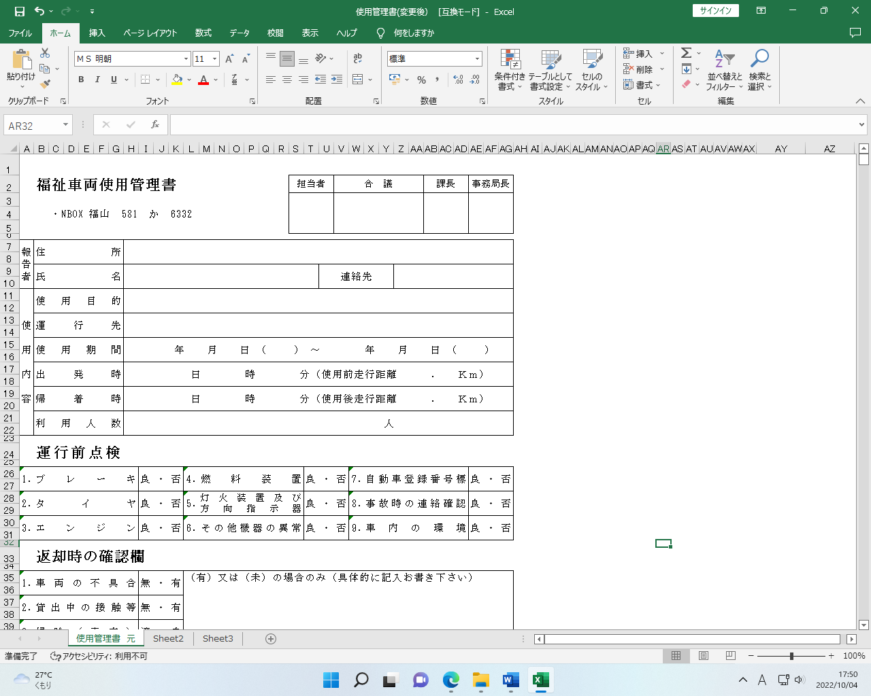

上記の貸出について、許可します

令和 年 月 日 世羅町社会福祉協議会会長 印

